KONFERENCIJA ITConv2021
Zlatibor, 26-28 maj 2021, Hotel Palisad
CENTAR ZA INFORMACIONE TEHNOLOGIJE I RAZVOJ – CITR BEOGRAD

Hotel „PALISAD“ Vas, sa zadovoljstvom, poziva na konferenciju Konvergentne digitalne kompetencije - ITConv2021 koja se organizuje u cilju unapređenja kadrovskih potencijala i modernizacije poslovanja svih privrednih grana i javnog sektora, sa fokusom na unapređenje i razvoj privrede, upotrebom IT.
Naziv konferencije: Konvergentne digitalne kompetencije ITConv2021
Organizator: Centar za Informacione Tehnologije i Razvoj – CITR Beograd
Vreme održavanja: 26. – 28. maj 2021. године
Mesto održavanja: Konferencijske sale Hotela Palisad, Zlatibor www.palisad.rs
Kotizacija: 21.800 neposredno učešće u Konferencijskoj sali / 16.800 dinara (Live stream)
COVID 19 informacije: Konferencija se održava u potpunosti prilagođena epidemiološkoj situaciji (opširnije na sajtu www.citr.rs )
Sertifikat: Učesnici dobijaju sertifikat o učešću na Konferenciji
Prijava: Pošaljite zahtev za prijavu sa podacima ustanove i brojem i imenima učesnika na info@citr.rs ili pratite uputstva za prijavu na sajtu www.citr.rs
Kontakt: Ukoliko imate bilo kakvih pitanja u vezi sa konferencijom i prijavom, budite slobodni i kontaktirajte nas putem telefona: 060/39-60-600 Miloš Stojković.

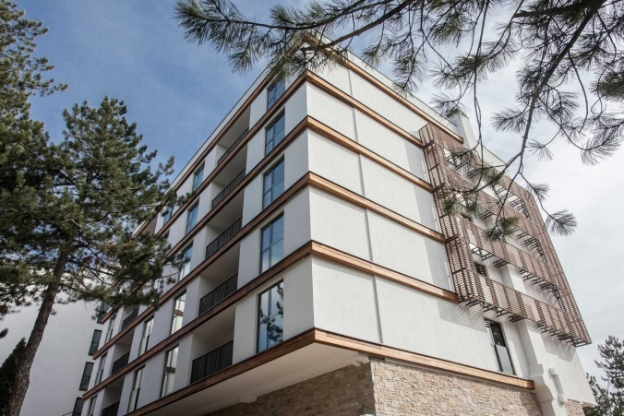

Opis konferencije:
ITConv оkuplja renomirane predstavnike privrede, privatnog i javnog sektora i predstavnike ustanova srednjeg i visokog obrazovanja i u svom središtu ima razmenu ekspertize, tehnika, ideja i primera dobrih praksi u oblasti Informacionih tehnologija, radi unapređenja kadrovskih potencijala i modernizacije poslovanja svih privrednih grana i javnog sektora, sa fokusom na obrazovni, upotrebom IT.
Konferencija je namenjena naučnim radnicima, nastavnicima, privrednicima, hotelskoj industriji, javnom sektoru, odnosno celokupnoj akademskoj i strukovnoj zajednici.

Ciljevi ITConvergence su (3K):
- KONVERGENCIJA – duboka integracija znanja, tehnika I ekspertize privatnog, javnog sektora i srednjeg i visokog obrazovanja u sektoru Informacionih tehnologija, radi razmene dobrih praksi, ideja i novih modela za usaglašavanje digitalnih kompetencija stečenih kroz visoko obrazovanje sa privrednim potrebama,

- KOHEZIJA – razvoj kohezivnog, otvorenijeg i stimulišućeg IT okruženja sa većim potencijalom za privredni razvoj i kvalitetnije javne servise građanima,

- KONKURENTNOST – industrije informacionih tehnologija, domaće privrede i obrazovnog sistema u međunarodnim okvirima.
Zadaci:
- Identifikacija poslovnih domena, primenjinih IT praksi “state-of-the-art” IT rešenja sa najvećim uticajem na ključne identifikatore performansi u privatnom sektoru,

- Predstavljanje primera dobrih praksi, IT rešenja i problema u domenu G2C i C2G poslovanja

- Identifikacija IT oblasti za koje je potrebno obezbediti programe prekvalifikacije, dokvalifikacije i kontinurianog učenja i praćenje stanja u sektoru neformalnog IT obrazovanja,

- Analiza trenutnog stanja u oblasti visokog obrazovanja u oblasti Informacionih tehnologija, stečenih kompetencija i ishoda učenja i identifikacija pravaca njihovog usaglašavanja sa potrebama privatnog i javnog sektora,

- Razvoj inovativnih modela saradnje privatnog, javnog sektora i sistema visokog obrazovanja radi ostvarivanja konvergencije, kohezije i konkurentnosti.
Program-Programske oblasti konferencije za 2021:
Konferencija će sadržati veliki broj prakatičnih prezentacija, diskusija i radionica a program će se sprovoditi u nekoliko različitih sala tokom trajanja događaja u okviru sajamskog i konferencijskog programa. Detaljno o programu, na sajtu Centra www.citr.rs
- Primenjene “State-of-the-art” IT tehnologije i rešenja
- Inovativni E-business i E-government modeli
- Inovativne prakse u softverskom Project management-u
- Savremene prakse u telekomunikacionim servisima
- Trendovi u oblasti zaštite informacija
- Savremeni Internet servisi
- Efikasnost ERP rešenja u praksi
- Zahtevi IT sektora i privrede u celini u pogledu digitalnih kompetencija zaposlenih.
- Bespilotne letelice
- Digitalna fabrikacija-3D štampa
- Implementacija savremenih IS u hotelijerstvu
Programski odbor:
Čine profesori, uspešni privrednici u oblasti IKT, inženjeri i drugi naučni i stručni radnici.

Sajamski program:
Konferencija ITConv2021 imaće i svoj sajamski program tokom koje će učesnici moći da se upoznaju sa najnovijim tehnološkim rešenjima i isprobaju najnovije uređaje u prisustvu partnera, predstavnika IKT kompanija.
PRIJAVE ZA UČESNIKE:
Ukoliko želite da se prijavite za Konferenciju ITConv2021 možete to učiniti putem formulara na stranici www.citr.rs do 20. maja 2021. godine. Učesnici dobijaju Sertifikat o učešću na Konferenciji, o pohađanju programa stručnog usavršavanja a predavanja su na srpskom i engleskom jeziku.
Iznos kotizacije za učesnike:
Opcija 1. 21.800 dinara (uračunato posluženje u pauzama, dva banketa, kafe pauze, dva ručka i dve večere, bez troškova smeštaja)
Opcija 2. 16.800 dinara (Live stream, bez aranžmana u hotelu)
Više informacija:
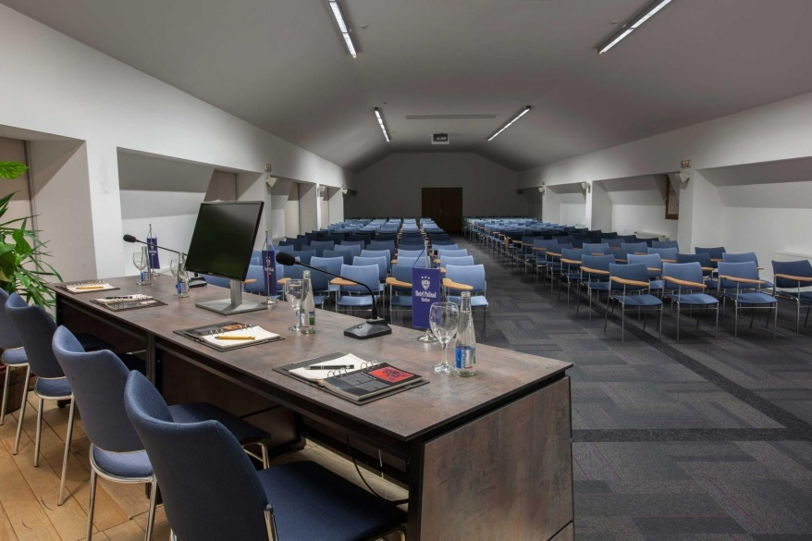
Za više informacija i pitanja o bilo kom delu Konferencije i sajma ITConv2021 molimo Vas da nas kontaktirate. Detaljne informacije možete pronaći na sajtu www.citr.rs
Pozivom na broj: 060/39-60-600 možete dobiti sve iformacije vezane za ITConv2021.

Sa uvažavanjem i do skorog viđenja,
Vaš CITR

